**Tạo và tổ chức thư mục:**

* Tạo một thư mục gốc có tên là Projects trên Desktop.
* Trong thư mục Projects, tạo ba thư mục con với các tên: Images, Documents, Code.
* Trong mỗi thư mục con, tạo ít nhất ba tệp với các định dạng khác nhau (ví dụ: .txt, .docx, .jpg, .png, .cpp, .html, v.v.)

**Sao chép và di chuyển tệp:**

* Sao chép một tệp từ thư mục Images sang thư mục Documents.
* Di chuyển một tệp từ thư mục Documents sang thư mục Code.
* Đảm bảo rằng các tệp được tổ chức khoa học, dễ tìm kiếm và không bị trùng lặp.

**Tìm và xóa tệp không cần thiết:**

* Sử dụng chức năng tìm kiếm trong File Explorer để tìm các tệp có đuôi mở rộng .bak hoặc .log.
* Xóa các tệp không cần thiết này từ hệ thống, giúp giảm thiểu sự lộn xộn và tiết kiệm không gian lưu trữ.

**Tạo và sử dụng các liên kết (shortcuts):**

* Tạo một shortcut cho thư mục Projects trên Desktop để dễ dàng truy cập.
* Tạo shortcut cho một tệp quan trọng trong thư mục Code và đặt nó trên thanh Taskbar.

**Dọn dẹp ổ đĩa:**

* Sử dụng công cụ **Disk Cleanup** của Windows để quét và dọn dẹp các tệp tạm thời và các tệp hệ thống không cần thiết.
* Hãy chú ý đến các mục như "Temporary files", "System files", và "Recycle Bin"

Tạo và tổ chức thư mục

Tạo một thư mục gốc có tên là project trên desktop

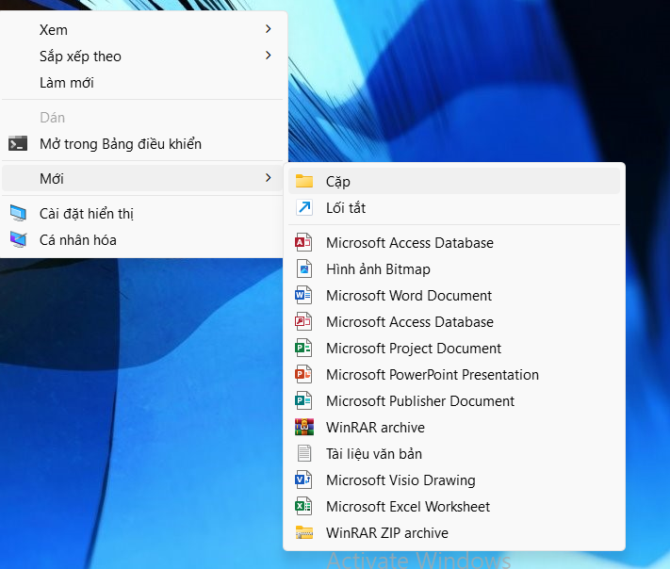

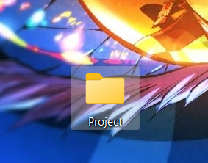

Trong thư mục Projects, tạo ba thư mục con với các tên: Images, Documents, Code.

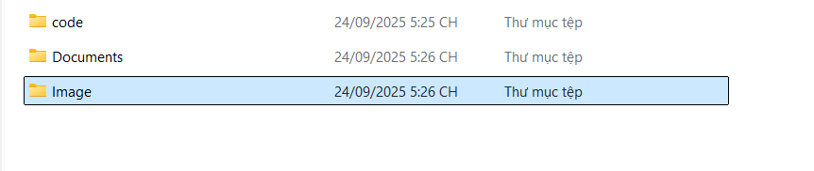

* Trong mỗi thư mục con, tạo ít nhất ba tệp với các định dạng khác nhau (ví dụ: .txt, .docx, .jpg, .png, .cpp, .html, v.v.)

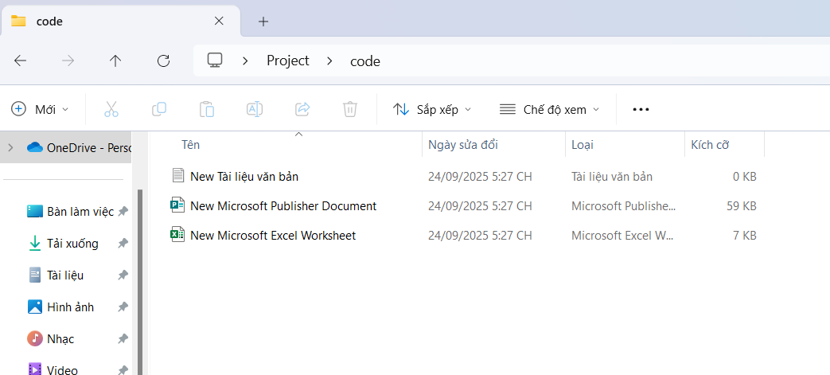

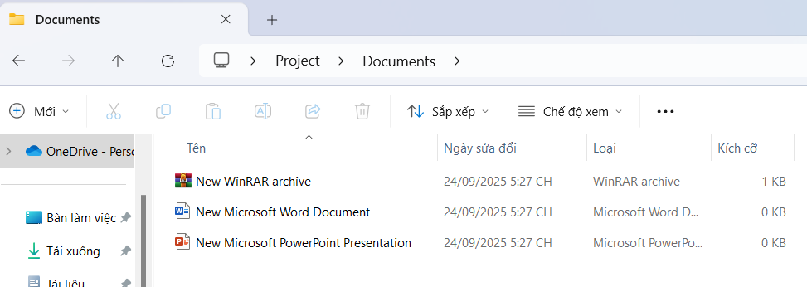

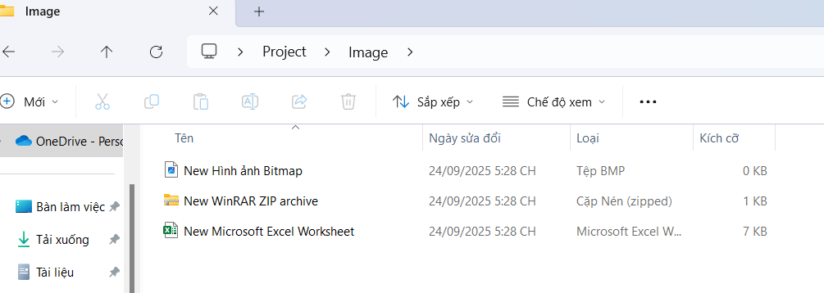

Sao chép một tệp từ thư mục Images sang thư mục Documents

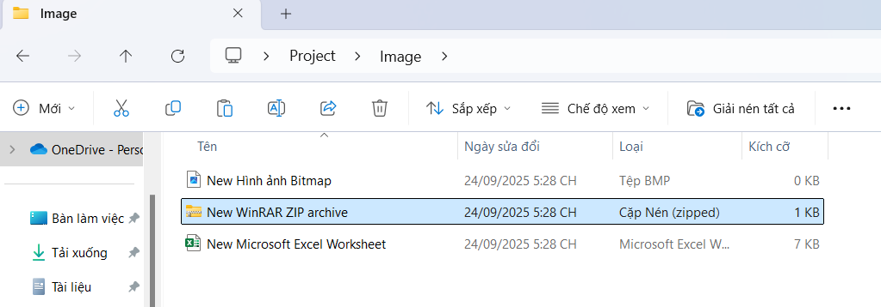

Chuyển sang thư mục documents

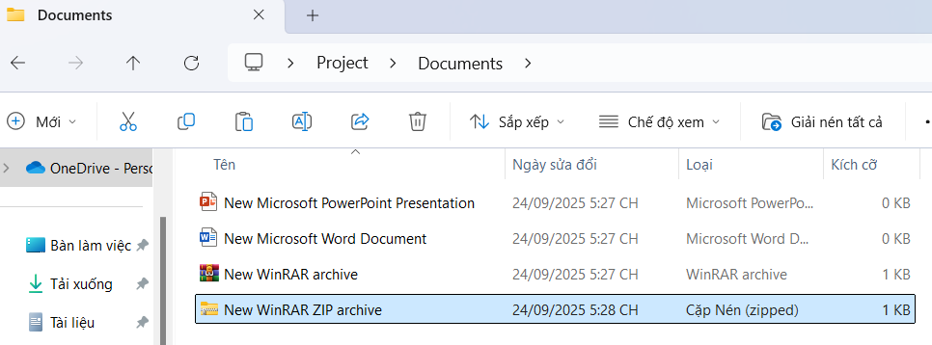

Di chuyển một tệp từ thư mục Documents sang thư mục Code

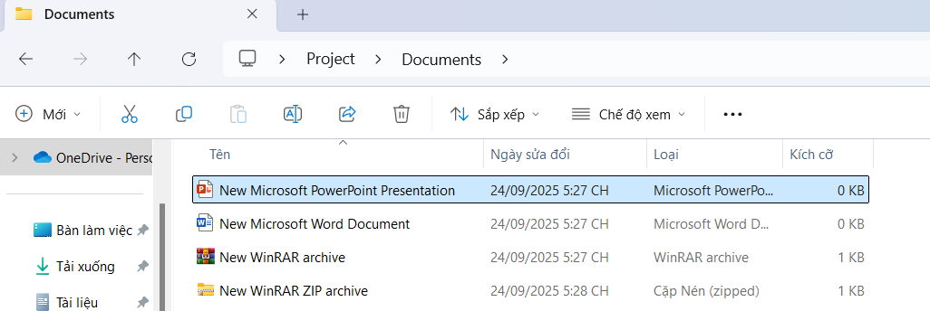

Chuyển sang thư mục Code

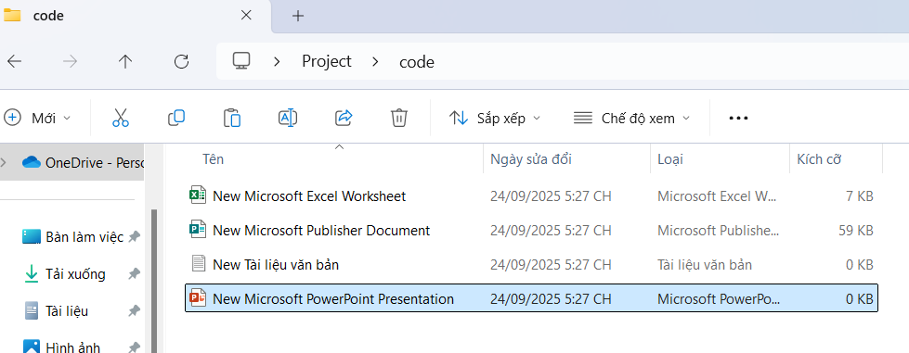

* Sử dụng chức năng tìm kiếm trong File Explorer để tìm các tệp có đuôi mở rộng .bak hoặc .log.

Bấm tổ hợp phím window + E để mở file explorer

-vào phần thư mục hoặc ổ đĩa mình muốn tìm

-bấm vào thanh tìm kiếm nhỏ bên phải của thanh document ghi “*.bak OR *.log”

-nó sẽ hiện ra các file này và có thể xóa đi để giảm nhẹ dung lượng cho máy

**Tạo một shortcut cho thư mục Projects trên Desktop để dễ dàng truy cập**

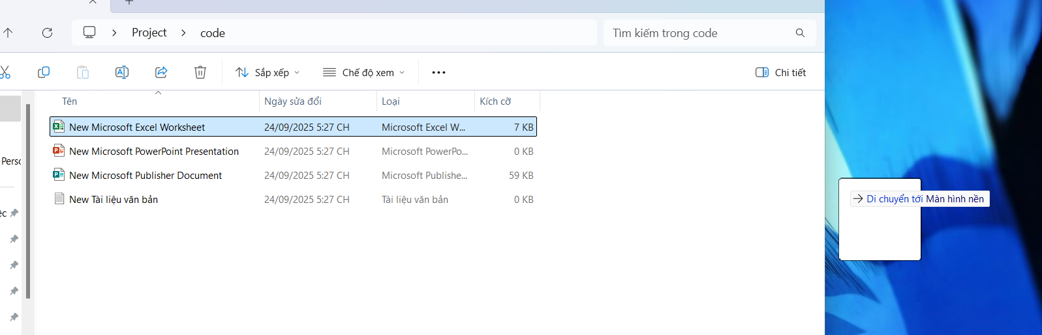

**Kéo và thả file ra ngoài màn hình nền**

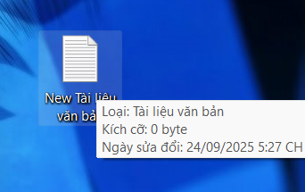

**Sau khi tạo shortcut cho file của thư mục code **

**Mở file lên rồi bấm chuột phải vào biểu tượng dưới thanh taskbar**

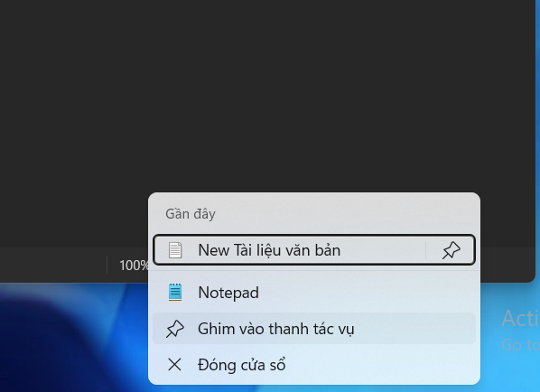

**Rồi bấm vào pin to taskbar**

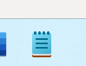

**File sẽ được lưu ở dưới thanh taskbar**

* Sử dụng công cụ **Disk Cleanup** của Windows để quét và dọn dẹp các tệp tạm thời và các tệp hệ thống không cần thiết.

Hãy chú ý đến các mục như "Temporary files", "System files", và "Recycle Bin

1. **Bấm chuột phải vào ổ đĩa mình muốn dọn**

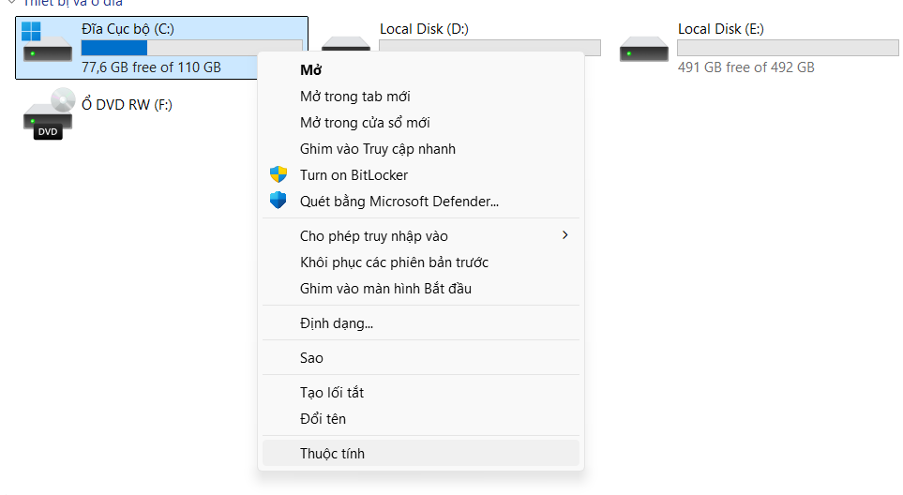

1. **Bấm vào phần propertie ở dưới cùng thanh công cụ**

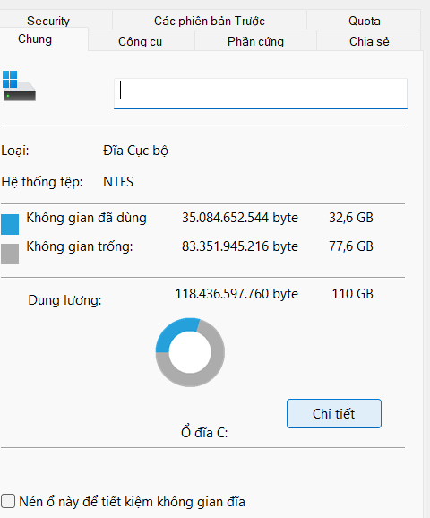

1. **Bấm vào mục chi tiết (ở win 10 sẽ thay bằng dòng disk cleanup sẽ nhanh hơn)**
2. **Hoặc bấm Window+S ghi vào thanh tìm kiếm “”disk cleaup””**

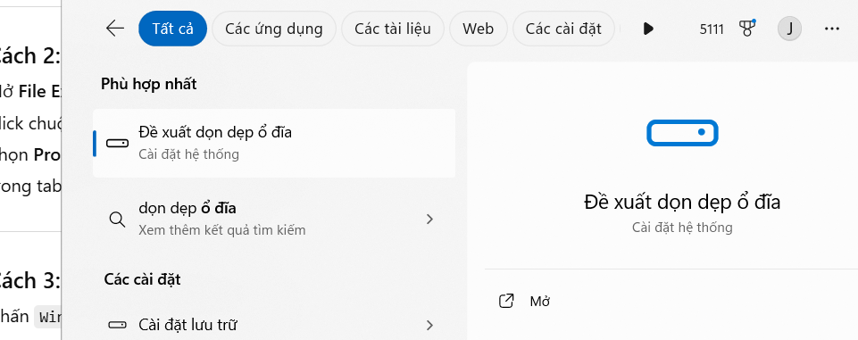

1. **Bấm vào phần disck cleanup**

